SERVIZI DI INFORMAZIONE
SULL’ARGENTINA
CONSULENZA, PROMOZIONE E
COMUNICAZIONE TURISTICA

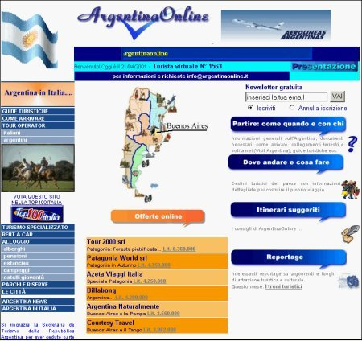

www.argentinaonline.it
info@argentinaonline.it

RGM SOL s.r.l.

 Argentina...
una terra di sensazioni

Mondi diversi in un solo paese

ArgentinaOnline.it, unico portale in lingua italiana sul turismo argentino, offre tra altri tre servizi principali:

- Un servizio informativo organizzato sulle diverse destinazioni, itinerari, parchi, prodotti tipici, commercio, reportage, notizie e tutto ciò che può interessare sull’Argentina.

- Un servizio con cui gli utenti, attraverso le loro domande, possono ricevere consigli per visitare l’Argentina.

- Un servizio che riunisce tutto quanto é argentino sul territorio italiano.

ArgentinaOnline é indirizzato ad ogni tipo di turista e di affari: a coloro che amano la natura e l’avventura, a coloro che fanno viaggi culturali e di affari a coloro che praticano sport, a coloro che vivono l’ecologia, a coloro che desiderano conoscere la cultura argentina.

Per tutte le persone che esprimono il desiderio di approfondire la conoscenza del paese ArgentinaOnline é una fonte insostituibile.

Farsi conoscere in Argentina?

Il PORTALE ARGENTINAONLINE
OFFRE LA SOLUZIONE
AD OGNI RICHIESTA

Argentina...
una terra de sensazioni

ArgentinaOnline, un ponte tra

le Pmi italiane ed argentine

nel settore del turismo e dei prodotti.

In questi ultimi anni come conseguenza del Mercosur (mercato comune del
Sudamerica) è aumentato notevolmente il numero di uomini d’affari italiani che raggiungono Buenos Aires come punto base dei loro viaggi, che molto spesso proseguono poi verso i paesi confinanti. I collegamenti diretti tra le piccole e medie imprese argentine ed italiane diventano, così, un fattore essenziale di crescita e di competitività.
Le multinazionali e le grandi imprese sono attrezzate con proprie strategie manageriali di marketing e di collaborazione con le altre imprese; le piccole e medie imprese (PMI) non sono invece ben strutturate per promuovere queste collaborazioni, per questo è necessaria una particolare attenzione ed assistenza in quest'area.
Le PMI, nel contesto prevalente della globalizzazione dei mercati, manifestano bisogni di specifici servizi di supporto.
L'idea è quella di aiutarle nell'acquisire le informazioni necessarie per accedere ai nuovi mercati stabilendo la loro presenza e promuovendo rapporti di cooperazione di medio e lungo periodo; viene offerto un servizio innovativo nei settori turistico e dei prodotti tra Italia ed Argentina, attraverso l’utilizzo delle moderne tecnologie informatiche e delle reti telematiche.
In quest’ambito ArgentinaOnline può anche realizzare un’area espositiva virtuale collegata direttamente con le zone turistiche argentine dove la domanda e l’offerta dei due paesi si incontrano attraverso la realizzazione di stands virtuali personalizzati.
Argentina...
una terra de sensazioni

Come ArgentinaOnline promuove l’Argentina
Il Portale ArgentinaOnline.it é uno strumento di promozione che include tutte le province del panorama argentino, e mette in risalto le caratteristiche e peculiarità di ognuna di esse. Per questa ragione, considerando le molteplici richieste d’informazione che si ricevono dai diversi operatori italiani del settore (mezzi di comunicazione, agenzie turistiche, ecc...) e dai potenziali turisti italiani, è evidente la necessità di contare con azioni promozionali dirette alla conoscenza ed alla diffusione del Paese. Tutto ciò implica:
- Canali diretti di promozione con i tour operator e le circa sei mila agenzie italiane di turismo
- Pubblicazioni nei mezzi di comunicazione specializzati (tv, radio, giornali, riviste del settore, guide, annuari, ecc...)
- Divulgazione, diffusione, contatti personali a livello pubblico e privato
- Partecipazione in manifestazioni settoriali
- Distribuzione di materiale turistico e brochure di strutture private del settore
- Ogni azione professionale volta alla promozione turistica provinciale/regionale con associazioni, enti, camere, istituti professionali, centri di studio, università, ecc...

Argentina...
una terra di sensazioni
Settore alberghiero e affini
La promozione che realizza ArgentinaOnline delle strutture alberghiere argentine, attraverso il canale telematico, include tutti i segmenti affini e prevede anche azioni tradizionali tra le quali:

Il lancio del prodotto con presentazioni nelle principali città italiane
- Canali diretti di promozione con i tour operator e le circa sei mila agenzie italiane di turismo
- Pubblicazioni nei mezzi di comunicazione specializzati (tv, radio, giornali, riviste del settore, guide, annuari, ecc...)
- Divulgazione, diffusione, contatti personali a livello pubblico (enti nazionali, regionali, provinciali, comunali e/o municipali, università, centri internazionali, istituti professionali, ecc..) e privato (associazioni, camere, confederazioni, società, club, ecc..)
- Partecipazione in manifestazioni settoriali (fiere, mostre, festival, concorsi, ecc)
- Distribuzione di materiale fotografico ed illustrativo
- iniziative di co-marketing
- servizi telematici (realizzazione in italiano di pagine web, presenza nel Portale ArgentinaOnline)
Il successo di ogni azione promozionale dipende fortemente dall’esperienza dell’impresa e/o della persona incaricata ad eseguirla in termini di conoscenza, contatti e presenza nel mercato.

